**Development Dafi As An Islamic Boarding School For Al-Qur’an Science**

**[Pengembangan Dafi Sebagai Pesantren Al Quran Science]**

Uswatun Aisah1), Hana Catur Wahyuni*,2)

1)Program Studi Menejemen Pendidikan Islam, Universitas Muhammadiyah Sidoarjo, Indonesia

2) Program Studi Menejemen Pendidikan Islam, Universitas Muhammadiyah Sidoarjo, Indonesia

*Email Penulis Korespondensi: [hanacatur@umsida.ac.id](mailto:hanacatur@umsida.ac.id)

***Abstract****. This study proposes the development of Darul Fikri (DAFI) as an Al-Qur’an Science Boarding School for 2025–2034. The aim is to transform DAFI into a leading institution that integrates Qur’anic values with modern science through clearly defined vision, mission, and objectives. A mixed-method approach was applied, combining an exploratory phase (literature review, interviews, FGDs, contextual analysis) and a confirmatory phase (SWOT analysis). Stakeholders involved include educators, foundation managers, school committees, and parents, with DAFI as the object of study. Data were collected through interviews, FGDs, observations, and documentation. Continuous evaluation is emphasized to ensure the successful implementation of this development plan and to position DAFI as a nationally recognized Qur’an Science Boarding School.*

***Keywords -*** *Development Master Plan; Al Qur’an Science; Educational Integration; Digital Literacy*

***Abstrak****. Dokumen ini mengusulkan pengembangan Darul Fikri (DAFI) sebagai Pesantren Al-Qur’an Science periode 2025–2034. Tujuannya adalah menjadikan DAFI sebagai lembaga unggulan yang mengintegrasikan nilai-nilai Al-Qur’an dengan ilmu pengetahuan modern melalui visi, misi, dan tujuan yang terarah. Metode penelitian menggunakan pendekatan campuran, meliputi tahap eksploratori (kajian literatur, wawancara, FGD, dan analisis kontekstual) serta tahap konfirmatori (analisis SWOT). Pemangku kepentingan yang terlibat meliputi pendidik, pengelola yayasan, komite sekolah, dan orang tua, dengan DAFI sebagai objek kajian. Pengumpulan data dilakukan melalui wawancara, FGD, observasi, dan dokumentasi. Evaluasi berkelanjutan ditekankan untuk memastikan keberhasilan implementasi rencana pengembangan ini sehingga DAFI dapat menjadi Pesantren Al-Qur’an Science yang diakui secara nasional*

***Kata Kunci –*** *Pengembangan Pesantren; Al-Qur’an Sains; Pendidikan Terintegrasi; Literasi Digital*

# I. Pendahuluan

1. **Latar Belakang**

Pesantren merupakan pilar utama dalam sistem pendidikan Islam di Indonesia yang berperan besar dalam membentuk generasi berakhlak mulia, berpengetahuan luas, dan tangguh dalam menghadapi tantangan zaman. Sebagai lembaga pendidikan tertua, pesantren memiliki keunggulan dalam memadukan nilai-nilai keislaman dengan dinamika sosial masyarakat. Dalam era digital dan globalisasi yang berkembang pesat, pesantren dituntut untuk bertransformasi agar tetap relevan tanpa kehilangan identitasnya [1].

Perkembangan teknologi yang sangat pesat di era globalisasi menuntut semua lembaga pendidikan, termasuk pesantren, untuk terus beradaptasi. Pesantren dituntut mampu melakukan transformasi agar tetap relevan dengan kebutuhan zaman, namun tetap menjaga jati diri sebagai lembaga yang menjunjung tinggi nilai-nilai Al-Qur'an. Yahya dalam penelitiannya menegaskan bahwa transformasi pesantren merupakan langkah strategis guna memastikan pesantren tidak tertinggal dan mampu menjawab tantangan perubahan sosial yang dinamis [2].

Darul Fikri sebagai salah satu pesantren modern memiliki visi besar untuk menjadi lembaga pendidikan yang mengintegrasikan nilai-nilai Al-Qur’an dengan ilmu pengetahuan modern, khususnya sains. Potensi besar yang dimiliki Darul Fikri, baik dari segi sumber daya manusia, fasilitas, maupun lingkungan belajar, mendorong perlunya pengembangan sekolah yang terarah dan berkelanjutan. Aulia dalam penelitiannya menyampaikan perlunya rencana pengembangan strategis sebagai langkah konkret dalam mencapai visi bagi sebuah lembaga pendidikan[1].

DAFI memiliki potensi besar dari berbagai aspek, seperti sumber daya manusia yang kompeten, fasilitas yang memadai, serta lingkungan belajar yang kondusif. Dengan potensi tersebut, DAFI berkomitmen untuk mengembangkan dirinya menjadi Pesantren Al-Qur'an Science yang unggul dan mampu bersaing di tingkat nasional maupun internasional. Komitmen ini sejalan dengan tujuan pendidikan nasional sebagaimana tercantum dalam Undang-Undang Nomor 20 Tahun 2003 tentang Sistem Pendidikan Nasional [3].

Pengembangan pesantren berbasis sains merupakan wujud nyata dari penguatan literasi ilmiah yang sangat dibutuhkan dalam menghadapi tantangan dunia modern. Literasi ini tidak hanya berkaitan dengan penguasaan ilmu pengetahuan, tetapi juga mencakup kemampuan mengintegrasikan nilai-nilai keislaman dalam proses pembelajaran. Hasil penelitian Rohmah dalam penelitiannya menunjukkan bahwa integrasi nilai-nilai Al-Qur'an dalam pembelajaran sains mampu membentuk generasi yang unggul secara intelektual sekaligus memiliki kekuatan spiritual yang kokoh[4].

Dokumen ini disusun untuk menjelaskan rencana pengembangan DAFI dalam rangka mewujudkan visi sebagai Pesantren Al-Qur’an Science. Aspek yang menjadi fokus pengembangan meliputi bidang akademik, spiritual, infrastruktur, serta kerja sama dengan berbagai pihak. Keberhasilan pendidikan Islam sangat dipengaruhi oleh dukungan dari berbagai elemen masyarakat, baik dari lingkungan internal maupun eksternal lembaga [5].

Landasan yang kuat serta dukungan penuh dari seluruh pemangku kepentingan menjadi elemen penting dalam mewujudkan DAFI sebagai model pesantren unggulan. Model ini bertujuan mencetak generasi Qur’ani yang berkompeten di bidang sains dan mampu bersaing secara global. Penelitian Kusumawati menekankan bahwa pendekatan pendidikan seperti ini dapat menjembatani tradisi keislaman dengan tuntutan modernitas, sehingga santri tidak hanya memahami ajaran agama secara mendalam, tetapi juga mampu berkontribusi aktif dalam perkembangan ilmu pengetahuan dan teknologi [6].

1. **Kajian Empiris Dan Kaitannya Dengan Konsep Kebaharuan Yang di Harapkan**

Penyusunan Rencana Pengembangan Sekolah (RPS) ini mengacu pada berbagai hasil penelitian terdahulu yang relevan. Hasil-hasil penelitian tersebut menjadi dasar dalam merumuskan konsep integrasi antara nilai-nilai Al-Qur'an dengan ilmu pengetahuan dan teknologi. Konsep ini dirancang untuk membentuk model pesantren yang adaptif terhadap perkembangan zaman tanpa meninggalkan prinsip-prinsip keislaman.

1. Penelitian Permatasari (2024)
   1. Menunjukkan bahwa integrasi kurikulum berbasis Al-Qur'an dan sains di pesantren modern meningkatkan keterampilan berpikir kritis dan daya saing santri di bidang akademik[7].
   2. Penelitian ini menjadi dasar bagi RPS ini dalam mengembangkan pendekatan pembelajaran integratif yang mengombinasikan nilai-nilai Islam dengan metode pembelajaran berbasis STEM (Science, Technology, Engineering, and Mathematics)[7].

2. Penelitian Ibrahim (2025)

1. Mengungkap bahwa pesantren yang menerapkan pendekatan holistic education (pendidikan holistik) berbasis literasi teknologi dapat meningkatkan keterlibatan santri dalam pembelajaran [8].
2. Temuan ini mendukung pengembangan RPS dalam memperkuat penggunaan teknologi digital dalam pembelajaran untuk meningkatkan efektivitas pendidikan berbasis Al-Qur'an dan sains.

3. Penelitian Sudur (2024)

1. Menyoroti pentingnya kerja sama pesantren dengan lembaga internasional dalam meningkatkan daya saing global santri melalui program pertukaran pelajar dan kemitraan dengan universitas berbasis Islam [9].
2. Berdasarkan studi ini, RPS ini memasukkan strategi pengembangan jaringan global, termasuk kerja sama dengan lembaga pendidikan internasional.

Ketiga penelitian yang telah dikaji memberikan landasan kuat bagi perlunya pengembangan RPS DAFI sebagai Pesantren Al-Qur'an Science. Fokus pengembangan ini diarahkan pada integrasi nilai-nilai Al-Qur'an dengan ilmu sains sebagai dasar utama pembelajaran. Selain itu, penguatan literasi teknologi dan perluasan jaringan kemitraan internasional juga menjadi prioritas dalam mendukung kualitas pendidikan pesantren secara global. Konsep kebaruan yang menjadi pembeda RPS ini dari model pendidikan pesantren sebelumnya:

1. Integrasi Al-Qur'an dan Sains secara Komprehensif

Jika penelitian sebelumnya hanya menekankan integrasi nilai-nilai Islam dalam pembelajaran sains, RPS ini mengembangkan model pembelajaran berbasis Al-Qur'an Science, di mana ayat-ayat Al-Qur'an dijadikan landasan dalam memahami fenomena ilmiah.

1. Penguatan Literasi Digital dalam Kurikulum Pesantren

RPS ini memperkenalkan penggunaan e-learning, laboratorium digital, serta modul interaktif berbasis teknologi sebagai alat bantu dalam pembelajaran pesantren, sejalan dengan perkembangan Revolusi Industri 4.0.

1. Pengembangan Pesantren dengan Standar Internasional

Berbeda dengan pendekatan tradisional, RPS ini mengusulkan program pertukaran pelajar, kerja sama internasional, serta akreditasi global, sehingga santri memiliki akses terhadap pendidikan berstandar internasional.

1. Pendekatan Holistik dalam Pengembangan Karakter dan Kepemimpinan

Model pendidikan dalam RPS ini menekankan pembentukan kepemimpinan berbasis nilai Al-Qur'an, dengan pelatihan kepemimpinan, entrepreneurship Islami, serta pembiasaan berpikir kritis dalam mengambil keputusan.

Konsep kebaruan dalam RPS ini dirancang untuk menjadi model pengembangan pesantren modern berbasis Al-Qur'an Science. Model ini disusun sebagai respons terhadap tantangan pendidikan di masa depan yang semakin kompleks dan dinamis. Tujuan akhirnya adalah mencetak generasi pemimpin Islami yang tidak hanya kuat secara spiritual, tetapi juga memiliki daya saing di tingkat global.

1. **Kerangka Berpikir**

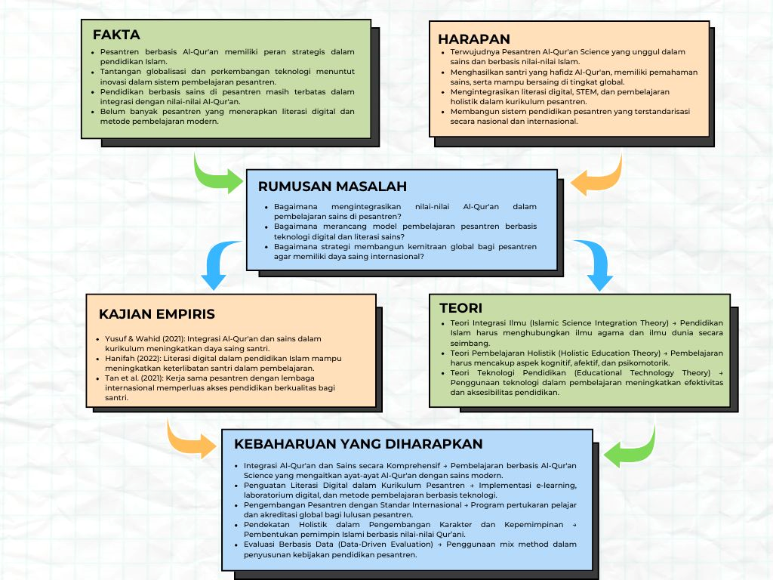

1. **Gambar 1**. Kerangka berpikir

Kerangka berpikir dalam bagan tersebut menggambarkan hubungan yang sistematis antara fakta yang ada, harapan yang ingin dicapai, permasalahan yang muncul, kajian empiris, landasan teori, dan kebaruan yang diharapkan dalam pengembangan Pesantren Al-Qur’an Science. Setiap komponen saling terkait secara logis dan membentuk alur pemikiran yang runtut. Kerangka ini menjadi dasar intelektual dalam proses transformasi sekolah.

Fakta yang ditemukan menunjukkan bahwa pesantren berbasis Al-Qur’an memiliki peran strategis dalam pendidikan Islam. Lembaga ini masih menghadapi berbagai tantangan di era digital dan global. Beberapa tantangan tersebut antara lain belum optimalnya integrasi sains dan nilai-nilai Al-Qur’an dalam pembelajaran, keterbatasan penerapan literasi digital dalam proses belajar mengajar, serta minimnya pesantren yang menerapkan sistem pendidikan modern sesuai standar nasional dan internasional.

Harapan utama yang ingin diwujudkan adalah terbangunnya Pesantren Al-Qur’an Science yang unggul dalam bidang sains namun tetap berakar pada nilai-nilai keislaman. Target ini mencakup lahirnya santri yang tidak hanya hafidz Al-Qur’an, tetapi juga menguasai sains dan teknologi sehingga mampu bersaing secara global. Harapan tersebut juga meliputi pengembangan model pembelajaran berbasis digital dan STEM, serta membentuk sistem pendidikan pesantren yang memenuhi standar nasional dan internasional.

1. Kesenjangan antara kondisi saat ini dan tujuan yang ingin dicapai memunculkan sejumlah permasalahan mendasar yang perlu dikaji dan diselesaikan. Berdasarkan fakta dan harapan yang telah diidentifikasi, muncul beberapa pertanyaan penting. Pertanyaan tersebut antara lain bagaimana mengintegrasikan nilai-nilai Al-Qur’an dalam pembelajaran sains, bagaimana merancang model pembelajaran berbasis teknologi digital dan literasi sains, serta bagaimana membangun kemitraan global untuk meningkatkan daya saing internasional pesantren.

Rumusan masalah ini menjadi fokus utama yang akan dianalisis melalui kajian empiris dan pendekatan teori. Penelitian sebelumnya menunjukkan bahwa integrasi Al-Qur’an dan sains dalam kurikulum mampu meningkatkan daya saing santri [10]. Literasi digital dalam pendidikan Islam juga terbukti mampu meningkatkan keterlibatan santri dalam pembelajaran[11] dan kerja sama pesantren dengan lembaga internasional dapat memperluas akses terhadap pendidikan berkualitas[9].

Temuan tersebut menguatkan urgensi pengembangan model pembelajaran yang lebih inovatif di lingkungan pesantren. Beberapa teori digunakan untuk menjawab rumusan masalah tersebut. Teori pertama adalah teori integrasi ilmu yang menekankan pentingnya keseimbangan antara ilmu agama dan ilmu dunia. Teori kedua adalah pembelajaran holistik yang menekankan pentingnya pengembangan aspek kognitif, afektif, dan psikomotorik. Teori ketiga adalah teori teknologi pendidikan yang menjelaskan bahwa penggunaan teknologi dalam pembelajaran dapat meningkatkan efektivitas dan aksesibilitas pendidikan pesantren.

Analisis terhadap fakta, tujuan, permasalahan, temuan empiris, dan teori mengarah pada sejumlah kebaruan dalam pengembangan Pesantren Al-Qur’an Science. Inovasi tersebut meliputi kurikulum yang mengintegrasikan ayat-ayat Al-Qur’an dengan ilmu pengetahuan modern, penguatan literasi digital melalui e-learning, laboratorium digital, dan teknologi pendidikan. Pengembangan juga mencakup kolaborasi global dengan lembaga internasional, pembentukan karakter kepemimpinan santri, serta evaluasi berbasis data untuk meningkatkan efektivitas kebijakan pendidikan pesantren. Inovasi-inovasi ini dirancang sebagai solusi nyata terhadap permasalahan yang telah dirumuskan sebelumnya. Melalui pendekatan ini, pesantren diharapkan mampu menghadapi tantangan global tanpa meninggalkan nilai-nilai Islam. Tujuan akhirnya adalah mencetak santri yang tidak hanya ahli dalam bidang Al-Qur’an, tetapi juga unggul dan kompetitif dalam bidang sains.

# II. Metode

Penyusunan Rencana Pengembangan Sekolah (RPS) ini menggunakan pendekatan metode campuran atau mix method. Pendekatan ini menggabungkan metode kualitatif dan kuantitatif dalam satu rangkaian penelitian yang utuh dan saling melengkapi. Tujuan dari penerapan metode ini adalah untuk memperoleh pemahaman yang lebih komprehensif mengenai strategi pengembangan DAFI sebagai Pesantren Al-Qur’an Science.

Rancangan mix method dalam RPS ini menggunakan model sekuensial eksploratori. Tahapan awal dilakukan dengan pendekatan kualitatif untuk menggali informasi dan memahami permasalahan secara mendalam. Setelah itu, pendekatan kuantitatif digunakan untuk mengukur dan menguji temuan-temuan awal yang diperoleh dari hasil kualitatif.

1. Tahap Kualitatif (Exploratory Phase)
2. Studi Literatur: mengumpulkan referensi dari jurnal, buku, dan regulasi terkait pengembangan pesantren berbasis Al-Qur'an dan sains.
3. Wawancara dan Diskusi Kelompok Terarah (FGD): melibatkan pemangku kepentingan seperti guru, yayasan, dan komite sekolah untuk menggali wawasan mengenai kebutuhan dan visi pesantren.
4. Analisis Kontekstual: mengkaji kondisi pesantren saat ini serta tantangan pendidikan berbasis sains dan teknologi dalam lingkungan pesantren.
5. Tahap Kuantitatif (Confirmatory Phase)

Analisis SWOT: Menggunakan data dari tahap kualitatif untuk mengidentifikasi kekuatan, kelemahan, peluang, dan ancaman dalam pengembangan pesantren.

Penyusunan Rencana Pengembangan Sekolah (RPS) dengan pendekatan mix method ini tidak hanya menekankan eksplorasi mendalam terhadap visi dan tantangan yang dihadapi pesantren. Setiap tahapan dalam pendekatan ini didukung oleh proses pengukuran yang terstruktur dan dapat dievaluasi secara objektif. Pendekatan ini bertujuan untuk menghasilkan kebijakan pengembangan pesantren yang berbasis data dan dapat diimplementasikan secara efektif.

# III. Hasil dan Pembahasan

1. **Landasan Hukum**

Rencana pengembangan Pesantren Darul Fikri (DAFI) sebagai Pesantren Al-Qur'an Science didasarkan pada beberapa landasan hukum yang relevan, antara lain:

* 1. Undang-Undang Nomor 20 Tahun 2003 tentang Sistem Pendidikan Nasional Pasal3 menegaskan bahwa pendidikan nasional bertujuan untuk mengembangkan potensi peserta didik agar menjadi manusia yang beriman, bertakwa, berakhlak mulia, serta cakap dalam ilmu pengetahuan dan teknologi [3].
  2. Peraturan Pemerintah Nomor 55 Tahun 2007 tentang Pendidikan Agama dan Keagamaan Menjelaskan tentang peran strategis pesantren dalam pendidikan keagamaan yang berbasis pada nilai-nilai Al-Qur'an [12].
  3. Undang-Undang Nomor 18 Tahun 2019 tentang Pesantren Mengatur bahwa pesantren memiliki fungsi pendidikan, dakwah, dan pemberdayaan masyarakat dengan tetap mempertahankan kekhasan keislamannya [13].
  4. Peraturan Menteri Agama Nomor 31 Tahun 2020 tentang Pendidikan Pesantren Menekankan pentingnya inovasi dalam pembelajaran pesantren untuk menghadapi perkembangan zaman [14].
  5. Rencana Pembangunan Jangka Menengah Nasional (RPJMN) 2020–2024 Menyatakan pentingnya peningkatan kualitas pendidikan berbasis agama untuk mendukung pembangunan sumber daya manusia yang unggul [15].

1. **Tujuan Pengembangan**

Pengembangan Darul Fikri sebagai Darul Fikri Pesantren Al-Qur'an Science bertujuan untuk:

1. Mencetak generasi qur'ani berbasis sains, dengan mengintegrasikan nilai-nilai Al-Qur'an dalam pembelajaran sains modern agar santri memiliki kemampuan intelektual, spiritual, dan sosial yang seimbang[4].
2. Meningkatkan kualitas pembelajaran, melalui pengembangan kurikulum dan metode pembelajaran inovatif yang mendukung literasi ilmiah dan keislaman[16].
3. Mengoptimalkan infrastruktur Pendidikan, dengan membangun fasilitas pendukung seperti laboratorium sains, perpustakaan digital, dan ruang pembelajaran berbasis teknologi[17].
4. Membangun kemitraan strategis, dengan menjalin kerja sama dengan lembaga pendidikan, pemerintah, dan komunitas ilmiah untuk mendukung pengembangan pesantren[9].
5. Meningkatkan daya saing global, dengan memastikan lulusan pesantren mampu bersaing di tingkat nasional dan internasional, baik dalam bidang akademik maupun profesional[16].

Dengan tujuan tersebut, pengembangan ini diharapkan dapat memberikan kontribusi signifikan bagi kemajuan pendidikan Islam di Indonesia dan menjadikan DAFI sebagai model pesantren modern yang inspiratif.

1. **Analisis SWOT Kondisi Pendidikan Saat Ini**

**Strengths (Kekuatan):**

1. Tingginya minat masyarakat terhadap pendidikan berbasis Islam.
2. Ketersediaan tenaga pendidik yang kompeten di bidang agama dan sains.
3. Fasilitas pendidikan yang terus berkembang, seperti laboratorium dan perpustakaan.
4. Dukungan kebijakan pemerintah untuk pendidikan pesantren melalui berbagai regulasi.
5. Nilai-nilai Al-Qur'an yang menjadi landasan pembelajaran dan pengembangan karakter.

**Weaknesses (Kelemahan):**

1. Masih terbatasnya integrasi antara kurikulum sains dan agama di pesantren.
2. Kurangnya akses terhadap teknologi pendidikan di beberapa daerah.
3. Terbatasnya dana operasional untuk pengembangan program-program inovatif.
4. Ketergantungan pada metode pembelajaran tradisional yang kurang adaptif terhadap perkembangan zaman.
5. Lemahnya jaringan kemitraan dengan lembaga pendidikan nasional dan internasional.

**Opportunities (Peluang):**

1. Dukungan dari pemerintah melalui UU Nomor 18 Tahun 2019 tentang Pesantren.
2. Meningkatnya permintaan akan lulusan pesantren yang memiliki kompetensi di bidang sains dan teknologi.
3. Potensi kerja sama dengan lembaga penelitian dan universitas ternama.
4. Pemanfaatan teknologi digital untuk pembelajaran dan pengembangan pesantren.
5. Kesempatan untuk menjadi model pesantren modern yang dapat direplikasi di daerah lain.

**Threats (Ancaman):**

1. Persaingan dengan lembaga pendidikan formal lainnya yang menawarkan fasilitas modern.
2. Perubahan kebijakan pemerintah yang dapat memengaruhi operasional pesantren.
3. Arus globalisasi yang membawa nilai-nilai bertentangan dengan prinsip Islam.
4. Ketidakmerataan distribusi tenaga pendidik berkualitas di seluruh wilayah.
5. Pandemi atau bencana lain yang dapat menghambat proses pembelajaran dan pengembangan infrastruktur.
6. **Analisis Kondisi dan Identifikasi Tantangan Nyata Pendidikan Masa Depan**

**D.1. Analisis Kondisi**

Darul Fikri memiliki potensi unggulan dengan program tahfidz Al-Qur'an, pendekatan science berbasis pembelajaran kontekstual, serta integrasi nilai-nilai keislaman. Namun, perkembangan teknologi, globalisasi, dan tantangan pendidikan abad ke-21 menghadirkan beberapa kondisi penting. Dalam konteks literasi teknologi, penelitian oleh Akhyar mengungkapkan bahwa pengintegrasian teknologi ke dalam kurikulum berbasis agama dapat meningkatkan keterlibatan siswa dan memperdalam pemahaman konsep-konsep sains[16]. Selain itu, sebuah studi oleh Zahro menunjukkan bahwa pendidikan berbasis integrasi Al-Qur'an dan sains memberikan keunggulan dalam membentuk karakter siswa sekaligus meningkatkan daya saing mereka dalam bidang STEM[10]. Oleh karena itu, Darul Fikri berada dalam posisi strategis untuk merespons kebutuhan ini.

* + 1. Kebutuhan Kompetensi Global:

1. Revolusi industri 4.0 menuntut literasi teknologi dan kemampuan berpikir kritis. Studi terbaru oleh Aziz menunjukkan bahwa implementasi teknologi digital di sekolah menengah secara signifikan meningkatkan keterampilan analitis dan adaptasi siswa terhadap lingkungan teknologi yang berkembang pesat[18].
2. Integrasi sains dan teknologi dalam kurikulum berbasis Al-Qur'an menjadi kebutuhan mendesak.
3. Perubahan Ekosistem Pendidikan:
   1. Akses pendidikan daring (e-learning) semakin luas.
   2. Kompetisi antar-lembaga pendidikan dalam menghasilkan lulusan berkualitas[19].
4. Penguatan Karakter Islami:

Keberlanjutan program pendidikan berbasis Al-Qur'an menghadapi tantangan sekularisasi nilai di era modern.

1. Infrastruktur dan Sumber Daya:
2. Perluasan fasilitas belajar seperti laboratorium modern.
3. Pengembangan kompetensi tenaga pendidik sesuai standar global.

**D.2. Identifikasi Tantangan Nyata**

* + 1. Menyediakan pendidikan holistik yang seimbang antara penguasaan ilmu duniawi dan ukhrawi, dengan merujuk pada penelitian atau studi kasus terkini tentang penerapan pendidikan holistik di sekolah berbasis Islam, seperti penelitian oleh Ibrahim yang menekankan pentingnya pendekatan integratif dalam pendidikan Islam modern.
    2. Menghadapi disrupsi teknologi dengan pengembangan infrastruktur dan kurikulum berbasis digital[8].
    3. Menjaga relevansi nilai nasionalisme dalam lingkungan global yang kompetitif.
    4. Menghadirkan lulusan yang mampu berdaya saing di tingkat nasional dan internasional, dengan merujuk pada standar kompetensi global seperti Program International Baccalaureate (IB) atau Cambridge Assessment yang mengutamakan kemampuan berpikir kritis, kolaborasi, dan literasi digital[20].

1. **Merumuskan Visi, Misi, Tujuan, dan Strategi Pelaksanaan Sekolah Masa Depan**

**E.1. Visi**

"Mencetak calon pemimpin masa depan yang hafal Al-Qur'an, berjiwa nasionalis, dan berkompetensi global."

Indikator Visi

1. Persentase lulusan yang memiliki hafalan minimal 5 juz Al-Qur'an.
2. Tingkat partisipasi siswa dalam kompetisi nasional dan internasional di bidang sains dan teknologi.
3. Jumlah siswa yang diterima di lembaga pendidikan unggulan dalam dan luar negeri.
4. Tingkat kepuasan orang tua terhadap pengembangan karakter nasionalisme dan keislaman siswa.

**E.2. Misi**

1. Menyelenggarakan pendidikan berbasis Al-Qur'an yang terintegrasi dengan ilmu pengetahuan dan teknologi.
2. Mengembangkan kurikulum adaptif yang mendukung kecakapan abad ke-21.
3. Memupuk karakter kepemimpinan yang dilandasi nilai-nilai Islam dan nasionalisme.
4. Menyiapkan infrastruktur modern yang mendukung pembelajaran inovatif.
5. Membina sinergi dengan lembaga pendidikan, pemerintah, dan masyarakat global.

**E.3. Tujuan**

1. Melahirkan generasi pemimpin hafidz Al-Qur'an yang kompeten dalam sains dan teknologi.
2. Meningkatkan kualitas pendidikan berbasis digital dan berbasis penelitian.
3. Menjadi sekolah rujukan nasional dalam integrasi pendidikan Al-Qur'an dan sains.
4. Mencapai standar akreditasi internasional.

**E.4. Strategi Pelaksanaan Pengembangan**

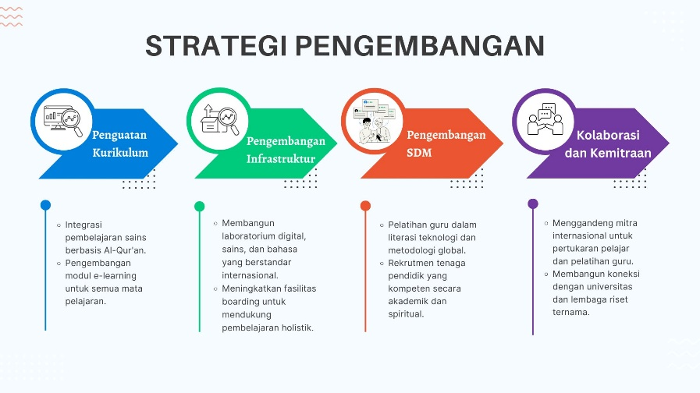

**Gambar 2.** Strategi Pengembangan

* 1. Penguatan Kurikulum:

1. Integrasi pembelajaran sains berbasis Al-Qur'an[21].
2. Pengembangan modul e-learning untuk semua mata pelajaran[22].
3. Integrasi pembelajaran sains berbasis Al-Qur'an.
   1. Pengembangan Infrastruktur:
4. Membangun laboratorium digital, sains, dan bahasa yang berstandar internasional[17].
5. Meningkatkan fasilitas boarding untuk mendukung pembelajaran holistik[23].
6. Membangun laboratorium digital, sains, dan bahasa yang berstandar internasional.
7. Meningkatkan fasilitas boarding untuk mendukung pembelajaran holistik.
   1. Pengembangan SDM:
8. Pelatihan guru dalam literasi teknologi dan metodologi global[24].
9. Rekrutmen tenaga pendidik yang kompeten secara akademik dan spiritual[25]. Pelatihan guru dalam literasi teknologi dan metodologi global.
10. Rekrutmen tenaga pendidik yang kompeten secara akademik dan spiritual.
    1. Kolaborasi dan Kemitraan:
11. Menggandeng mitra internasional untuk pertukaran pelajar dan pelatihan guru[9].
12. Membangun koneksi dengan universitas dan lembaga riset ternama, mengacu pada penelitian Ibrahim yang menunjukkan pentingnya kolaborasi global dalam pengembangan pendidikan holistik[8].
13. Menggandeng mitra internasional untuk pertukaran pelajar dan pelatihan guru.
14. Membangun koneksi dengan universitas dan lembaga riset ternama.
15. **Alur dan Timeline Pencapaian**

Tahun 1-3:

1. Optimalisasi kurikulum berbasis Al-Qur'an dan sains.
2. Pelatihan guru dalam literasi teknologi dan metode pembelajaran berbasis digital[24].
3. Renovasi dan pembangunan laboratorium dasar.

Tahun 4-6:

1. Implementasi program pendidikan holistik berbasis Al-Qur'an dan sains[8].
2. Penambahan fasilitas boarding untuk mendukung program unggulan sekolah[23].
3. Membangun kerjasama nasional.
4. Peluncuran program pertukaran pelajar dan guru dengan pondok pesantren lain di tingkat nasional

Tahun 7-10:

1. Membangun kerjasama dengan pondok pesantren Internasional
2. Penyelenggaraan pertukaran pelajar dengan mitra internasional[9].
3. Pendirian pusat riset Al-Qur'an dan sains.
4. Peluncuran lulusan yang mampu berkompetisi di tingkat global.

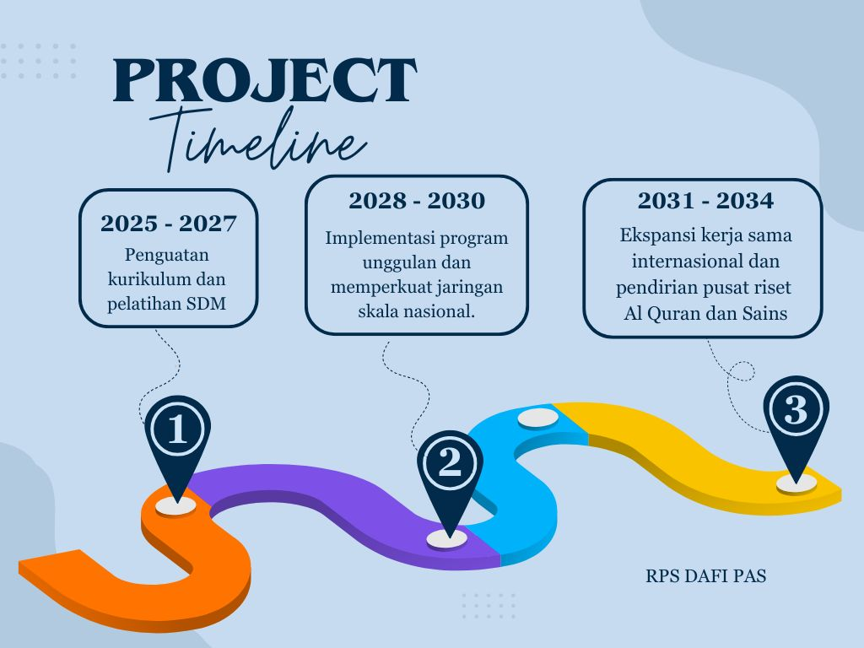

**Gambar 3.** Project Timeline

1. **Hasil Kebaharuan yang Diharapkan (analisis dari kebaharuan)**

Penyusunan Rencana Pengembangan Sekolah (RPS) ini menghasilkan beberapa inovasi dalam model pendidikan pesantren berbasis Al-Qur’an Science. Kebaharuan ini lahir sebagai jawaban atas rumusan permasalahan serta didukung oleh konsep dalam kerangka berpikir, termasuk kajian empiris dan teori yang telah diusung. Berikut adalah hasil kebaharuan yang diperoleh:

1. Integrasi Al-Qur'an dan Sains secara Komprehensif
2. RPS ini mengusung model pembelajaran Al-Qur’an Science, di mana ayat-ayat Al-Qur’an dijadikan dasar dalam memahami fenomena sains modern.
3. Konsep ini lebih dari sekadar Islamisasi sains, tetapi menciptakan metode berbasis Islamic Science Integration Theory, sebagaimana ditekankan dalam penelitian[1].
4. Pesantren akan mengembangkan kurikulum berbasis STEM yang terhubung dengan nilai-nilai Islam, sehingga santri mampu berpikir kritis dengan landasan syariat.
5. Penguatan Literasi Digital dalam Kurikulum Pesantren
6. RPS ini memperkenalkan e-learning berbasis pesantren, yang mengintegrasikan teknologi digital dalam proses pembelajaran.
7. Implementasi laboratorium digital dan perpustakaan online sebagai sarana peningkatan literasi sains berbasis Al-Qur’an.
8. Konsep ini selaras dengan teori Educational Technology Theory dan diperkuat oleh temuan Hasanah, yang menekankan bahwa literasi digital mampu meningkatkan keterlibatan santri dalam pembelajaran[11].
9. Pengembangan Pesantren dengan Standar Internasional
10. RPS ini menyusun strategi kemitraan dengan lembaga pendidikan internasional, termasuk program pertukaran pelajar dan akreditasi internasional.
11. Santri didorong untuk mengikuti kompetisi sains global dan memperoleh sertifikasi akademik yang diakui di tingkat nasional maupun internasional.
12. Hasil ini memperkuat kajian Sudur, yang menegaskan bahwa pesantren yang memiliki kerja sama internasional mampu meningkatkan daya saing santri di tingkat global[9].
13. Pendekatan Holistik dalam Pengembangan Karakter dan Kepemimpinan
14. Model kepemimpinan santri berbasis nilai-nilai Qur’ani dan nasionalisme, yang menanamkan pola pikir global namun tetap berakar pada nilai-nilai Islam.
15. RPS ini memperkenalkan metode pembelajaran berbasis Problem-Based Learning (PBL) dan Character Building untuk menyiapkan santri sebagai pemimpin masa depan yang hafidz Al-Qur’an, berjiwa nasionalis, dan berkompetensi global.
16. Model ini mendukung teori Holistic Education Theory, yang mengutamakan keseimbangan antara intelektual, spiritual, dan sosial.
17. Evaluasi Berbasis Data (Data-Driven Evaluation)
    1. RPS ini menggunakan pendekatan mix method untuk mengevaluasi efektivitas program pendidikan di pesantren.
    2. Evaluasi berbasis analisis SWOT, survei kepuasan, serta pengukuran capaian akademik santri dilakukan secara berkala untuk meningkatkan kualitas pembelajaran.
    3. Pendekatan ini menjawab kebutuhan akan evaluasi berbasis bukti (evidence-based assessment) dalam pengelolaan pendidikan pesantren modern.

Rencana pengembangan ini dirancang agar Darul Fikri mampu menjawab tantangan pendidikan di masa depan. Upaya ini juga memperkuat eksistensi lembaga sebagai DAFI Pesantren Al-Qur'an Science yang relevan dengan kebutuhan zaman. Tujuan akhirnya adalah mencetak generasi pemimpin Islami yang siap bersaing dan berkontribusi dalam dunia global.

# IV. Simpulan

Rencana Pengembangan Sekolah (RPS) Darul Fikri sebagai Pesantren Al-Qur’an Science dirancang untuk memenuhi tantangan pendidikan abad ke-21 dengan mengintegrasikan nilai-nilai Al-Qur’an secara mendalam dalam pembelajaran sains dan teknologi. Temuan yang diharapkan dari rencana ini mencakup terciptanya kurikulum integratif yang mengaitkan ayat-ayat Al-Qur'an dengan ilmu pengetahuan modern, penguatan literasi digital dalam pembelajaran, serta pengembangan karakter dan kepemimpinan Islami yang kompetitif di tingkat global. Pendekatan global melalui kolaborasi internasional dan penerapan evaluasi berbasis data menjadi komponen penting yang dihasilkan dalam RPS ini.

Keberhasilan implementasi rancangan pengembangan ini, dapat diketahui melalui beberapa langkah tindak lanjut. Langkah pertama meliputi penguatan kapasitas tenaga pendidik melalui pelatihan berkelanjutan di bidang integrasi ilmu agama dan teknologi. Langkah kedua mencakup pengembangan infrastruktur pendidikan modern seperti laboratorium digital dan fasilitas pembelajaran interaktif. Langkah terakhir adalah membangun jaringan kemitraan yang luas, baik di tingkat nasional maupun internasional, guna meningkatkan kualitas pendidikan pesantren secara berkelanjutan.

# Referensi

[1] Hantika Aulia, Abu Anwar, dan Kuncoro Hadi, “Nilai Integrasi Islam dan Sains di Lembaga Pendidikan Islam di Indonesia : Sekolah Islam Terpadu, Madrasah dan Pesantren,” *Tafhim Al-‘Ilmi : Jurnal Pendidikan dan Pemikiran Islam*, vol. 14, no. 1, hlm. 110–124, Sep 2022.

[2] Sofyan Yahya, “TRANSFORMASI MANAJEMEN PENDIDIKAN ISLAM DLAAM ERA DIGITAL,” *Insan Cendekia – Jurnal Pendidikan*, vol. 1, no. 2, hlm. 1–13, 2020, doi: https://doi.org/10.54012/jurnalinsancendekia.v5i2.421.

[3] PRESIDEN REPUBLIK INDONESIA Megawati Soekarnoputri, “UNDANG-UNDANG REPUBLIK INDONESIA NOMOR 20 TAHUN 2003 TENTANG SISTEM PENDIDIKAN NASIONAL.” DIREKTORAT JENDRAL PERATURAN PERUNDANG-UNDANGAN, 2003. [Daring]. Tersedia pada: http://www.djpp.depkumham.go.id

[4] Ifa Faizah Rohmah, “Pengembangan Kurikulum Sains Berbasis Al-Qur’an untuk Mewujudkan Integrasi Ilmu Pengetahuan dengan Penguatan Kompetensi Spiritual (Penelitian Di Lembaga Pendidikan Islam SLTA dan Madrasah Aliyah Se-Jawa Barat),” *Mufham: Jurnal Ilmu Al-Qur’an dan Tafsir*, vol. 1, no. 1, hlm. 43–56, Nov 2021.

[5] Badrun, “Manajemen Pendidikan Islam Berbasis Karakter di Pondok Pesantren Islahuddini Kediri Lombok Barat,” *Jayapangus Press Kamaya: Jurnal Ilmu Agama*, vol. 7, no. 2, hlm. 92–100, 2024.

[6] Ira Kusumawati dan Nurfuadi, “Integrasi Kurikulum Pesantren Dalam Kurikulum Nasional Pada Pondok Pesantren Modern,” *Sanskara Pendidikan dan Pengajaran*, vol. 2, no. 1, hlm. 1–7, Jan 2024, doi: 10.58812/spp.v2i01.

[7] Aisyah Permatasari, Alya Dwi Regita Cahyani, Hasna Tsuroyya Syihab, Lisna Rohmawati, dan Oktavia Sulistina, “PENDEKATAN STEM DALAM PENGEMBANGAN KEMAMPUAN LITERASI SAINS REVIEW: STEM APPROACH IN DEVELOPING SCIENCE LITERACY SKILLS,” *UNESA Journal of Chemical Education*, vol. 13, no. 3, hlm. 258–268, Sep 2024.

[8] Cindy Fatikasari Ibrahim, Syarifah Aini Kamilah, Fhirda Faiza, Opik Taupik, Kurahman, dan Dadan Rusmana, “Struktur dan Prinsip Pendidikan Islam Dalam Membangun System Pendidikan Yang Holistik,” *Al-Tarbiyah : Jurnal Ilmu Pendidikan Islam*, vol. 3, no. 1, hlm. 318–333, 2025, doi: https://doi.org/10.59059/al-tarbiyah.v3i1.1983.

[9] Sudur, Mukhtar Latif, Kasful Anwar Us, dan Yusmeri, “Tantangan Kerjasama Internasional Menuju World Class Education Studi Kasus SMA Al-Azhar 4 Kemang,” *INNOVATIVE: Journal Of Social Science Research*, vol. 4, no. 4, hlm. 13426–13442, 2024.

[10] Fatimatus Zahroh dan Iksal, “INTEGRASI NILAI-NILAI ISLAM DALAM KURIKULUM SEKOLAH MODERN,” *STUDIA ULUMINA: Jurnal Kajian Pendidikan*, vol. 1, no. 1, hlm. 11–20, Okt 2024.

[11] Uswatun Hasanah dan Muhammad Sukri, “Implementasi Literasi Digital Dalam Pendidikan Islam : Tantangan dan Solusi,” *Equilibrium : Jurnal Pendidikan*, vol. XI, no. 2, hlm. 177–188, Agu 2023.

[12] PRESIDEN REPUBLIK INDONESIA DR.H.SUSILO BAMBANG YUDHOYONO, “PERATURAN PEMERINTAH REPUBLIK INDONESIA NOMOR 55 TAHUN 2007 TENTANG PENDIDIKAN AGAMA DAN PENDIDIKAN KEAGAMAAN.” SEKERTARIS KABINET RI, 2007.

[13] PRESIDEN REPUBLIK INDONESIA JOKO WIDODO, “UNDANG-UNDANG REPUBLIK INDONESIA NOMOR 18 TAHUN 2019 TENTANG PESANTREN.” KEMENTERIAN SEKRETARIAT NEGARA REPUBLIK INDONESIA, Deputi Bidang Hukum dan Perundang-undangan, 2019.

[14] MENTERI AGAMA REPUBLIK INDONESIA FACHRUL RAZI, “PERATURAN MENTERI AGAMA REPUBLIK INDONESIA NO.31 TAHUN 2020 TENTANG PENDIDIKAN PESANTREN.” KEMENTERIAN AGAMA REPUBLIK INDONESIA, 2020.

[15] PRESIDEN REPUBLIK INDONESIA JOKO WIDODO, “LAMPIRAN PERATURAN PRESIDEN REPUBLIK INDONESIA NOMOR 18 TAHUN 2020 TENTANG RENCANA PEMBANGUNAN JANGKA MENENGAH NASIONAL 2020-2024.” SEKERTARIS KABINET RI Deputi Bidang Perekonomian, 2020.

[16] Muaddyl Akhyar, Iswantir M, S. Febriani, dan Ramadhoni Aulia Gusli, “Strategi Adaptasi dan Inovasi Kurikulum Pendidikan Islam di Era Digital 4,” *IDJ*, vol. 7, no. 1, hlm. 18–30, Apr 2024.

[17] Mohammad Ali Mahmudi, “INTEGRATING TECHNOLOGY IN ISLAMIC RELIGIOUS EDUCATION: ECHANING ENGAGEMENT AND LEARNING OUTCOMES,” *eScience Humanity Journal*, vol. 4, no. 2, hlm. 505–513, Mei 2024, doi: 10.37296/esci.v4i2.173.

[18] Abdul Aziz, “Strategi Memperkuat Eksistensi Pendidikan Islam di Era Industri 4.0 dan Society 5.0,” *PKWU Jurnal Pendidikan dan kewirausahaan*, vol. 11, no. 1, hlm. 20–35, 2023, doi: https://doi.org/10.47668/pkwu.v10i3.597.

[19] Irwansyah Suwahyu, “Eksistensi Pendidikan Islam di Era Revolusi Industri 4.0,” *Jurnal Pendidikan dan Konseling Universitas Pahlawan Tuanku Tambusai*, vol. 4, no. 4, hlm. 3902–3910, 2023.

[20] Fauzan Ismael dan Supratman, “Strategi Pendidikan Islam Di Era Digital: Peluang Dan Tantangan,” *INNOVATIVE: Journal Of Social Science Research*, vol. 3, no. 3, hlm. 4526–4533, 2023.

[21] Emi Hariyanti dan Moh Roqib, “Relevansi Studi Integrasi Islam, Sains, dan Budaya Nusantara Dalam Pendidikan Islam Di Era Global,” *INNOVATIVE: Journal Of Social Science Research*, vol. 4, no. 1, hlm. 3240–3252, 2024.

[22] Cecep Wahyu Hoerudin, Syafruddin, Annisa Mayasari, Opan Arifudin, dan Sisca Lestari, “E-Learning as a Learning Media Innovation Islamic Education,” *QALAMUNA Jurnal Pendidikan, Sosial dan Agama*, vol. 15, no. 1, hlm. 723–734, 2023, doi: 10.37680/qalamuna.v15i1.4466.

[23] Rita Eryani, Dian Samitra, Desy Arisandi, Wilda Amelia, dan Nasrul Bayumi, “Mathematics Curriculum Evaluation: Challenges And Opportunities In Meeting Global Education Standards (Case: State Junior High School),” *Journal of Education Research*, vol. 5, no. 4, hlm. 6294–6307, 2024.

[24] Husnul Amin, “PEMBERDAYAAN TEKNOLOGI DALAM MANAJEMEN PENDIDIKAN PESANTREN: STUDI KASUS PESANTREN 4.0,” *RAUDHAH Proud To Be Professionals JurnalTarbiyahIslamiyah*, vol. 9, no. 2, hlm. 520–530, Agu 2024.

[25] Mochamad Arif Faizin, “Islamic Boarding Education Management Reform: Transformation Strategies to Improve Competitiveness and Relevance,” *Al-Ishlah: Jurnal Pendidikan*, vol. 16, no. 2, hlm. 2497–2506, Jun 2024, doi: 10.35445/alishlah.v16i2. 4462.

***Conﬂict of Interest Statement:***

*The author declares that the research was conducted in the absence of any commercial or ﬁnancial relationships that could be construed as a potential conﬂict of interest.*